巴楚县中医医院地牛、叉车、打包机相关要求

1. **技术要求**

1**、地牛一辆（预算费用3000元）**

油缸一体式浇筑

脚轮：耐磨尼龙轮（配送一套原装轮、配套托盘15个）

底盘高度：≥19.5cm

有爬坡辅助轮

承重：500kg-1000kg

质保：三年

参考图片：

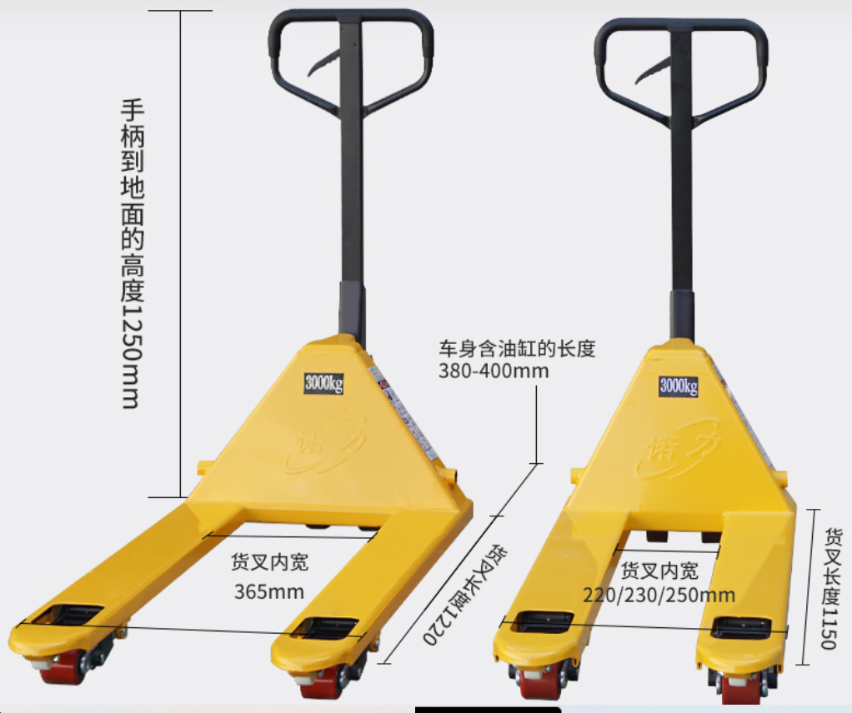

**2、电动叉车一辆（12000元）**

荷载：2000kg

脚轮：耐磨尼龙轮（配送一套原装轮、配套托盘15个）

升降高度：3m

图片仅供参考

加厚支撑腿

加粗加固链条

*适合医用电梯内使用

图片仅供参考：

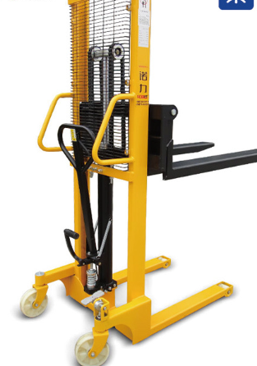

1. **打包机一台（预算费用4000元）**

双电机配置

静音、带刹车万向轮

整机尺寸：790*550*780mm

最小捆扎物：60mm以上

最大捆扎物：不限制

打包速度：＜3秒

打包带适用规格（PP带）：宽度6-15mm,厚度0.5-0.85mm

电源电压：AC220V

电源频率：50HZ/60HZ

机器功率：0.25KW

熔接方式：热熔

意向品牌：瑞立、逸飞、铸固

送配套捆扎绳（10卷）

图片仅供参考：

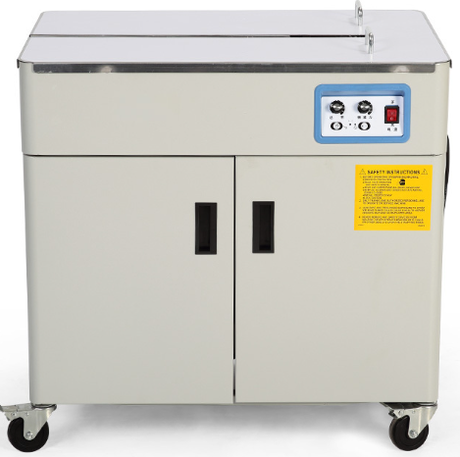

1. **商务要求**

1、报价含设备及税金、包装、运输、安装等所有费用

2、签订合同前中标价的5%作为履约保证金，设备正常运行半年，无质量问题全部退还。

3、售后服务：1小时内响应，2小时内到达现场

4、质保：三年

5、供货期：合同签订后15天内完成安装调试

6、商品及配件：原装

7、响应方全部PDF格式盖章上传

8、上传品牌、型号、报价、图片，产品合格证，材质证明

9、支付：半年内无质量问题一次性支付。

10、响应报价包含但不仅限于运输费、包装费、税费等全部费用。